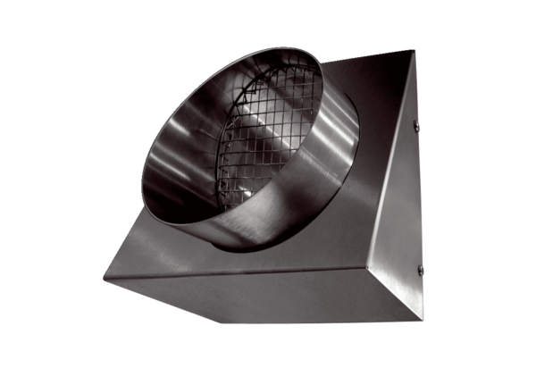Wandstutzen AW-FL-315-SOVerpackungseinheit: 1 StückSortiment: 14
Artikelnummer: 0044.0397Hersteller: AEREX

